|  |  |  |  |  |
| --- | --- | --- | --- | --- |
| |  |  | | --- | --- | |  |  |     RAPPORT D’ALTERNANCE  Développer et maintenir les solutions informatiques  TAGANT Borel  DEVELOPPEUR FULL STACK     |  |  | | --- | --- | | Maître d’alternance : M. AYMERIC VELOZZO  Entreprise d’accueil : MY TOUR LIVE  Etablissement : EPITECH | septembre 2021 – septembre 2022 | |

# Remerciements

Avant de commencer le développement de cette expérience professionnelle, il me parait tout naturel de commencer par remercier les personnes qui m’ont permis d’effectuer ce travail ainsi que ceux qui m’ont permis d’en faire un moment agréable et profitable.

Je commencerais par remercier Dieu, pour nous avoir préservé tout au long de cette année surtout en ces temps difficile de Pandémie de Covid-19.

Je remercierais ensuite monsieur Franck Adraï, pour m’avoir fait confiance en m’offrant la possibilité de vivre cette expérience professionnelle au sein de son entreprise, à tous les membres de l’administration de mon établissement, pour avoir contribué à ma formation, à Aymeric Velozzo mon maitre d’apprentissage pour sa discipline dans le travail et ces conseils qui m’ont aidé à progresser en tant que développeur, et pour terminer je remercie ma famille pour toute aide qu’ils ont pu m’apporter de prêt comme de loin tout au cours de cette période et de cette année.

# Sommaire

Remerciements II

Sommaire III

Liste des figures IV

Introduction 1

Chapitre 1 : presentation de l’entreprise 2

Chapitre 2 : Processus d’IMPLEMENTATION Du module de transcription 7

Chapitre 3 : bilan géneral des realisations effectuees 11

Conclusion 13

References webographiques XIV

Glossaire XV

Table des matières XVI

Annexe : Cahier de charge du module de transcription video XVII

# Liste des figures

Figure 1: Présentation de l'équipe 3

Figure 2 : Roadmap de visite 4

Figure 3 : Positionnement de la solution 4

Figure 4 : Offre aux entreprises 5

Figure 5: Stratégie de communication 6

Figure 6 : Transcription vidéo 10

# 

# Introduction

De nos jours, de nombreuses solutions du numérique à l’instar de la visite virtuelle ont vu le jour pour pallier aux difficultés de contraintes géographiques, sanitaires et financières, nous empêchant de visiter ou d’assister à des évènements à distance. C’est dans l’optique de satisfaire aux mieux l’expérience utilisateur dans l’utilisation de cette solution que l’entreprise MY TOUR LIVE voit le jour. En effet, la singularité de cette entreprise dans ce domaine se caractérise par sa capacité à procurer aux utilisateurs, une sensation du réel aussi proche que possible en intégrant des concepts de rotation 360 degrés et ceci, même pour des séances de visite s’effectuant en live. La mise en place et la vulgarisation de cette solution auprès de nos clients ne les a pas laissé insensible au point d’obtenir de leur retour des suggestions de fonctionnalités supplémentaires à ajouter à la solution et qui viendront s’ajouter à ceux déjà envisager par l’entreprise selon sa vision globale du projet. A cet effet, MY TOUR LIVE se voit dans l’obligation d’élargir son effectif pour lui permettre de contenir au mieux cette charge de travail de plus en plus grandissante. La suite de ce rapport consistera dans un premier temps à vous parler plus en détail de MY TOUR LIVE, dans un deuxième temps des méthodologies de travail mises en place pour la réalisation de chaque fonctionnalité et enfin dresser un bilan de production.

# Chapitre 1 : presentation de l’entreprise

Signifiant littéralement "entreprise qui démarre", la startup est liée à la notion d’expérimentation d'une nouvelle activité, sur un nouveau marché, avec un risque difficile à évaluer.

Une startup n'est pas encore une entreprise comme on peut l'imaginer, avec une organisation bien en place, commercialisant un produit ou un service sur un marché parfaitement identifié. Le caractère innovant de son offre et de son modèle économique ne permet pas de définir clairement toutes les composantes de son marché et de lui assurer une rentabilité immédiate.

## I : presentation de l’entreprise et de l’equipe

MY TOUR LIVE est une entreprise qui a été créée en novembre 2018 à Marseille par Franck Adraï. Avec MY TOUR LIVE il est entré dans le monde de la réalité virtuelle. Equipé de caméras 360°, il a commencé à filmer des centres culturels, des parcours touristiques et il a aussi utilisé cette technique dans le secteur de l’immobilier.

L’entreprise est structurée en deux parties : la prestation de captation, le montage et la diffusion de vidéos 360° pour des clients B2B et une sélection B2C de ces vidéos guidées en direct par un professionnel certifié sur notre Marketplace pour les abonnés.

MY TOUR LIVE est aujourd’hui une entreprise forte de ses huit salariés. Elle dispose encore du statut de startup. Nous sommes repartis de la façon suivante :

|  |
| --- |
| Figure 1: Présentation de l'équipe |

Nous n’entrerons en détail que pour la partie technique. A cet effet, nous avons :

* Aymeric qui est développeur senior full stack sur la stack vuejs, aws, nodejs et graphQl mais également un des pionniers en ce qui concerne le développement de l’application utiliser aujourd’hui. Il est dans la boite déjà depuis trois ans.
* Oussama qui est un alternant spécialisé sur le développement mobile avec les technologies telles que java et kotlin. Il est dans l’entreprise déjà depuis deux ans.
* Enfin moi, qui a été pris pour soutenir Aymeric à supporter la charge de travail grandissante chaque jour notamment sur la stack utilisé c’est-à-dire vuejs, nodejs, aws, graphQl et tout récemment Azure.

## II : roadmap de visite

Notre solution de visite virtuelle 360° met en interaction les guides et les visiteurs permettant à ces derniers d’assister à leurs séances tout en se faisant guider par un animateur ou guide. Le cheminement complet de ce processus peut être visualisé comme suit :

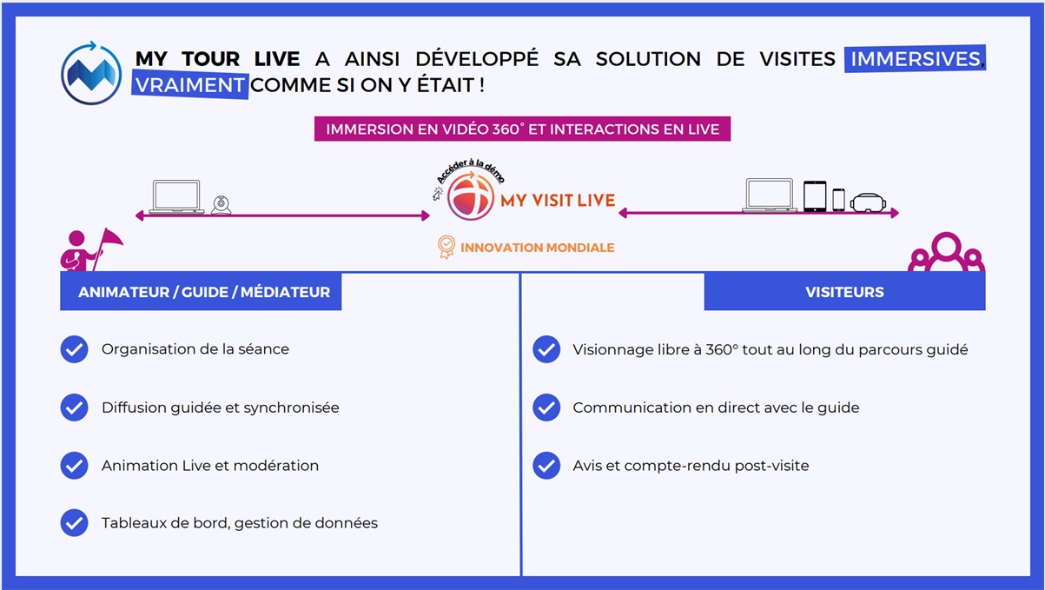

Figure 2 : Roadmap de visite

## III : positionnement de la solution et offre aux entreprises

Notre solution est leader sur le marché et ce leadership se caractérise par son coté innovant par rapport à ce qui peut exister faisant d’elle un partenaire de choix pour les entreprises voulant se lancer dans le monde de la visite guidée. Vous pouvez observer ci-dessous son positionnement ainsi que son offre aux entreprises :

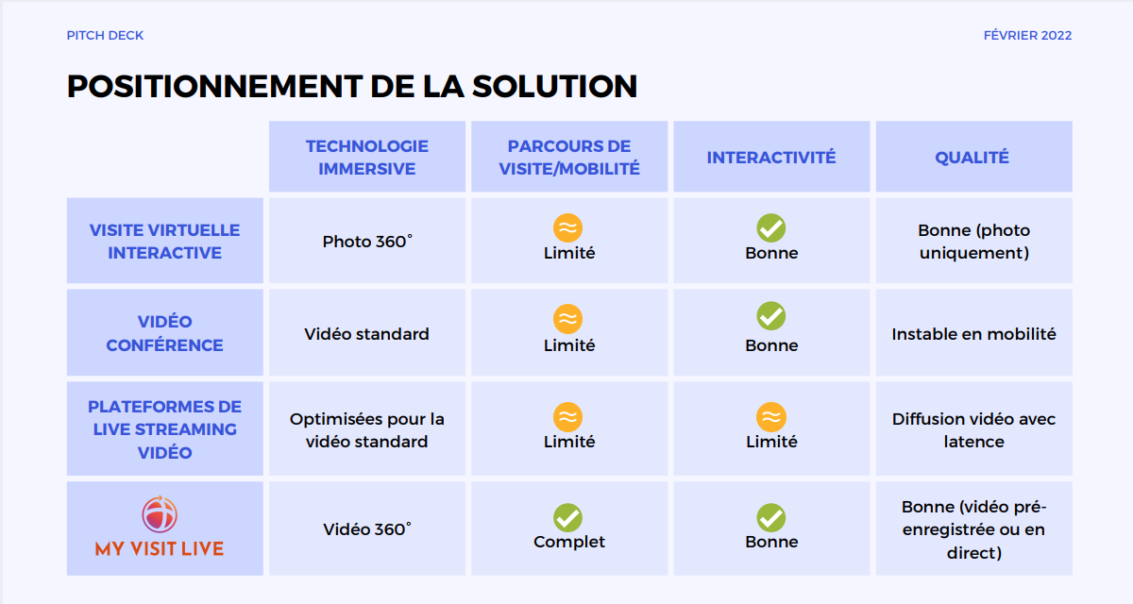

Figure 3 : Positionnement de la solution

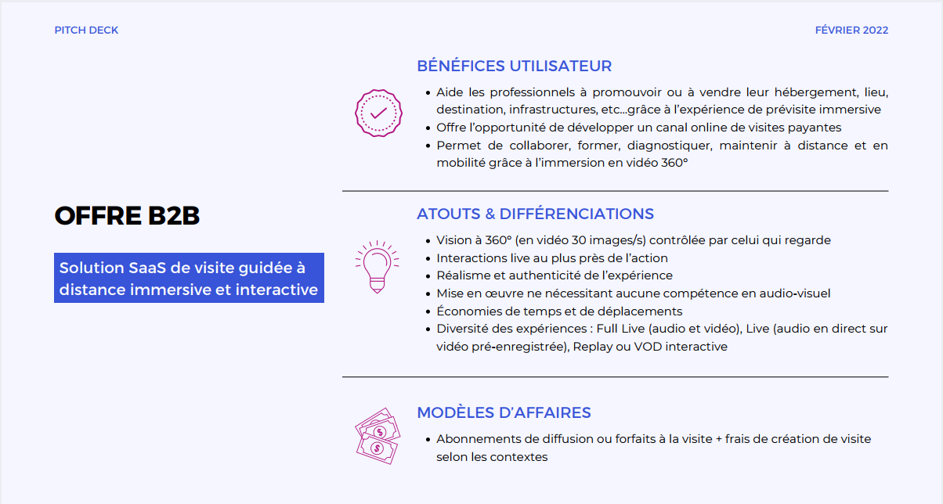

Figure 4 : Offre aux entreprises

## Iv : strategies de communication

MY TOUR LIVE étant encore une startup, sa notoriété n’est pas encore très développée, cependant l’entreprise a su faire sa renommée dans certaines niches, certains musées et aussi chez certains guides et agences touristiques.

Grace à la pandémie de Covid-19, la notoriété de MY TOUR LIVE a connu une légère augmentation. Les canaux de communication utilisés sont :

* Evènementiel
* Newsletter
* Réseaux sociaux
* Marketplace
* Site web
* Media

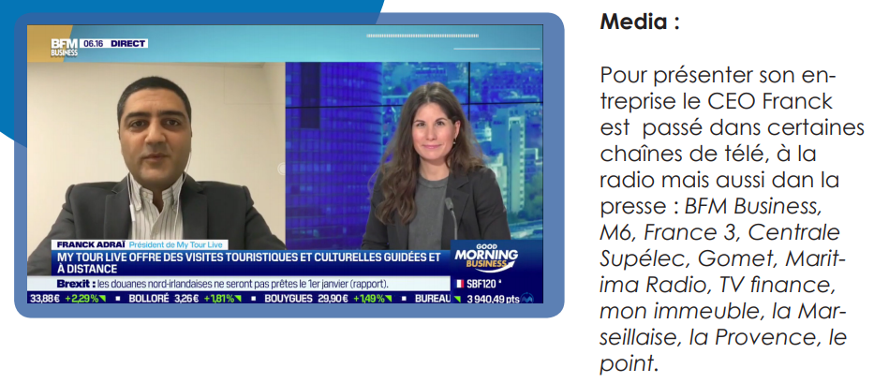

Figure 5: Stratégie de communication

# Chapitre 2 : Processus d’IMPLEMENTATION Du module de transcription

Selon les retours utilisateurs ou la vision d’une entreprise sur son produit, les entreprises renforcent au fur et à mesure leurs solutions dans l’optique de mieux satisfaire. MY TOUR LIVE ne fait pas exception en intégrant quotidiennement des nouvelles fonctionnalités à son application et nous verront comment ce processus se fait en interne en ne prenant que le cas de la fonctionnalité de transcription de la voix.

## I : principaux outils et technologies utilises dans l’entreprise

|  |  |
| --- | --- |
|  | Vue.js est un framework progressif pour JavaScript utilisé pour créer des interfaces Web et des applications d'une page (SPA). Vue.js peut également être utilisé pour le développement d'applications de bureau et mobiles avec les frameworks Ionic et Electron. |
|  | NodeJS est un environnement d'exécution permettant d’utiliser le JavaScript côté serveur. Grâce à son fonctionnement non bloquant, il permet de concevoir des applications en réseau performantes, telles qu'un serveur web, une API ou un job CRON. |
|  | GraphQL est un langage de requête et un environnement d'exécution côté serveur pour les [interfaces de programmation d'application (API)](https://www.redhat.com/fr/topics/api/what-are-application-programming-interfaces) qui s'attache à fournir aux clients uniquement les données qu'ils ont demandées, et rien de plus. |
|  | Amazon Web Services (AWS) est la plateforme cloud la plus complète et la plus largement adoptée au monde. Elle propose plus de 200 services complets issus de centres de données du monde entier. |
|  | Azure est une plateforme de Cloud qui dispose de tout ce dont une entreprise a besoin pour gérer virtuellement une partie ou la totalité de ses opérations informatiques : serveurs, stockage, bases de données, réseaux, statistiques et bien plus encore. |
|  | Asana est un **logiciel de gestion de travail** qui aide les équipes à coo²rdonner et à gérer leurs tâches et leurs projets. |
|  | Git est un logiciel de versioning ou logiciel de gestion de version qui permet de conserver un historique des modifications effectuées sur un projet afin de pouvoir rapidement identifier les changements effectuées et de revenir à une ancienne version en cas de problème. |

## II : phases d’implementations

* Au sein de l’entreprise, chaque fonctionnalité qui sera développé est tout d’abord envoyée sous forme de ticket via Asana. Ce ticket n’est autre que le cahier de charge (voir le document en Annexe) de ce qui doit être implémenté.
* Ensuite, nous établissons la liste de nos besoins pour sa réalisation notamment technologiques, infrastructurels, financière ou encore de formation.

Les besoins pour ce module ont été :

* Financière dans la mesure où il fallait dans un premier temps utiliser une nouvelle ressource d’AWS appelé transcribe pour créer des jobs de transcription de chaque fichier vidéo et dans un second temps utiliser le translator d’azure pour le changement de langue.
* Technologique avec l’ajout d’azure car celui proposait un tarif avantageux par rapport à celui d’AWS.
* Comme pour chaque fonctionnalité qu’il fallait implémenter, une auto formation de quelques heures en fonction de la difficulté était faite pour mener à bien le projet.
* Après ces éléments, il est question de penser comment il sera codé c’est-à-dire coté front et back.
* Coté back, nous avons juste eu besoin d’ajouter un attribut de type boolean dans la table vidéo pour ainsi déterminer si la vidéo est transcrite ou pas.
* Coté front, fallait juste créer un composant pour ce nouveau module pour qu’il soit facilement maintenable plus tard et en gardant le code propre.
* Un compte rendu était donné chaque fin de journée expliquant nos avancés et nos blocages.
* Une fois le module réaliser, une vérification est effectuée et ensuite il est migrer de la branche de développement vers celle de production. Je vous laisse observer ci-dessous la capture d’écran de comment il est présenté.

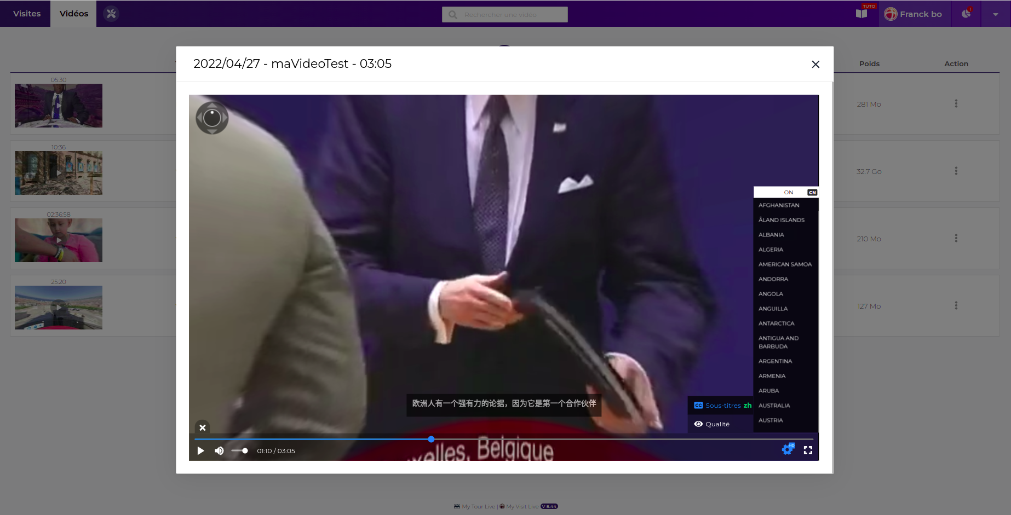

Figure 6 : Transcription vidéo

La durée de réalisation de la transcription vidéo a été de 3 jours comme certaines fonctionnalités ou résolutions faites.

# Chapitre 3 : bilan géneral des realisations effectuees

Entre le début de mon alternance en septembre 2021 et maintenant, j’ai développé de nombreuses fonctionnalités dont certaines étaient pour résoudre des difficultés internes et d’autres pour enrichir les fonctionnalités déjà existantes pour ainsi rendre notre application plus complète.

## I : besoins initiaux impératif

Initialement, on pouvait recenser quelques besoins impératifs comme par exemple :

* La résolution de l’upload de fichier vidéo (souvent de plus de 30 Go) sur l’application et par les guides qui parfois s’envoyait sur AWS et souvent ne s’envoyait pas impliquant l’utilisation d’autres systèmes payant pour le faire manuellement en interne.
* La possibilité de rafraichir l’application depuis le bouton refresh du navigateur car des erreurs étaient générées par AWS quand cela était fait.
* La résolution de l’apparition de la camera du guide sur IPad chez les participants.

## II : fonctionnalites importantes

Parmi les fonctionnalités développées quelques sont marquantes :

* La possibilité de supprimer et modifier les messages envoyés depuis twilio conversation car ceci ne figurait pas dans sa documentation.
* L’ajout de boutons interactifs sur le Player vidéo entre autres pour faire afficher une image ou faire jouer un son à un moment précis de la vidéo.
* L’ajout du module de transcription de la voix du guide en live de sa présentation pour donner la possibilité aux visiteurs d’autres langues de le comprendre en sélectionnant la langue du sous-titrage voulu.
* Possibilité de transcrire également les vidéos déjà préenregistrés.

## III : bilan

D’autres fonctionnalités ont été réalisées en dehors de ceux citées ci-dessus permettant tous de satisfaire aux besoins de l’entreprise. L’ensemble de ces réalisations m’ont permis d’affiner mon autonomie notamment dans mes recherches, de découvrir AWS et ces services à travers mes différentes tâches quotidiennes. En dehors de l’aspect technique enrichissante qui continu renforcer ma confiance en mes capacités, le fait d’être dans un domaine professionnel me prépare mieux à affronter celui dans lequel je serai continuellement confronté au sorti de mes études.

# Conclusion

En somme, les défis et missions réalisés au sein de MY TOUR LIVE m’ont permis d’être préparé à affronter d’autres difficultés que je pourrais rencontrer à l’avenir car je n’étais initialement pas spécialement formé sur la stack technique utilisé en interne mais j’ai su m’adapter et réaliser les taches qui étaient les miennes. Le temps passé dans cette entreprise m’a également fait comprendre le fonctionnement d’une entreprise qui veut s’affirmer ou encore d’une startup. A cette date de rendu, mon contrat n’est pas encore n’est pas encore terminé et se serait très intéressant pour moi et je crois pour l’entreprise aussi, de pouvoir poursuivre l’aventure ensemble car je pense pouvoir encore gagner en compétence et à prouver mon savoir-faire.

# 

# References webographiques

<https://mytourlive.co/> (dernière visite le 18/0805/2022).

<https://www.scribbr.fr/category/rapport-de-stage/> (dernière visite le 19/05/2022).

<https://www.twilio.com/fr/docs/conversations> (dernière visite le 20/05/2022).

# Glossaire

E

EPITECH

ecole pour l'informatique et les nouvelles technologies., I

Evènementiel

Evénementiel désigne ce qui s'en tient à la description des événements, des faits tels qu'ils sont et se sont déroulés, 5

M

Marketplace

La marketplace est aujourd’hui définie comme un site internet sur lequel des vendeurs indépendants, professionnels ou particuliers, ont la possibilité de vendre leurs produits ou services en ligne moyennant, pour les cas les plus connus, une commission prélevée par le site sur chaque vente., 2

N

Newsletter

Lettre d'information périodique d'un site web., 5

R

roadmap

Roadmap est un anglicisme désignant un plan d'action, une feuille de route grâce à laquelle on communique de manière efficace un plan stratégique afin de grouper les différentes parties prenantes., 3

T

transcription

Action qui consiste à transcrire à l'écrit des enregistrements, 7

twilio conversation

Permet de créer des messageries conversationnelles et multicanales via quelques appels API, 11

V

visite virtuelle

la visite virtuelle permet de simuler la visite d'un site, souvent à 360 degrés. L'image représentant le site visité évolue dynamiquement, en interaction avec la demande de l'utilisateur., 1, 3

# Table des matières

Remerciements II

Sommaire III

Liste des figures IV

Introduction 1

Chapitre 1 : presentation de l’entreprise 2

I : presentation de l’entreprise et de l’equipe 2

II : roadmap de visite 3

III : positionnement de la solution et offre aux entreprises 4

Iv : strategies de communication 5

Chapitre 2 : Processus d’IMPLEMENTATION Du module de transcription 7

I : principaux outils et technologies utilises dans l’entreprise 7

II : phases d’implementations 8

Chapitre 3 : bilan géneral des realisations effectuees 11

I : besoins initiaux impératif 11

II : fonctionnalites importantes 11

III : bilan 12

Conclusion 13

References webographiques XIV

Glossaire XV

Table des matières XVI

Annexe : Cahier de charge du module de transcription video XVII

# Annexe : Cahier de charge du module de transcription video

